
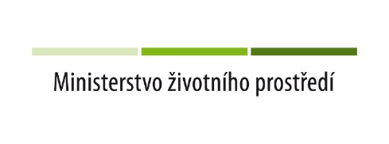

Čestné prohlášení k podmínkám výběrového řízení a
čestné prohlášení o pravdivosti údajů

Čestně prohlašuji, že jako účastník akceptujeme podmínky výběrového řízení a že nabídková cena za realizaci předmětu plnění je pevná a maximální se započtením veškerých nákladů, rizik, zisku a finančních vlivů (např. inflace) po celou dobu realizace zakázky a že jsme provedli kontrolu úplnosti podmínek výběrového řízení vzhledem k jednoznačnosti zadání a technického řešení a že nám jsou známy veškeré technické kvalitativní a jiné požadavky nezbytné k realizaci předmětu plnění a že disponujeme takovými kapacitními a odbornými znalostmi, které jsou k provedení předmětu plnění nezbytné.

Čestně prohlašuji, že veškeré informace uváděné a obsažené v nabídce jsou pravdivé.

Karlovy Vary **. **. ****

……………………………….
jméno a příjmení
oprávněného zástupce účastníka

Poznámka: Tento list bude součástí nabídky.

